Практическая работа №4  
Одномерные массивы

-----------------------------------------------------------------------------------------------------------------------------------------------------------------

Программа №1

Условие:

Дана последовательность чисел a1, a2, …, an. Заменить все ее члены, которые больше заданного числа Z, этим числом. Определить количество выполненных замен.

Алгоритм:  
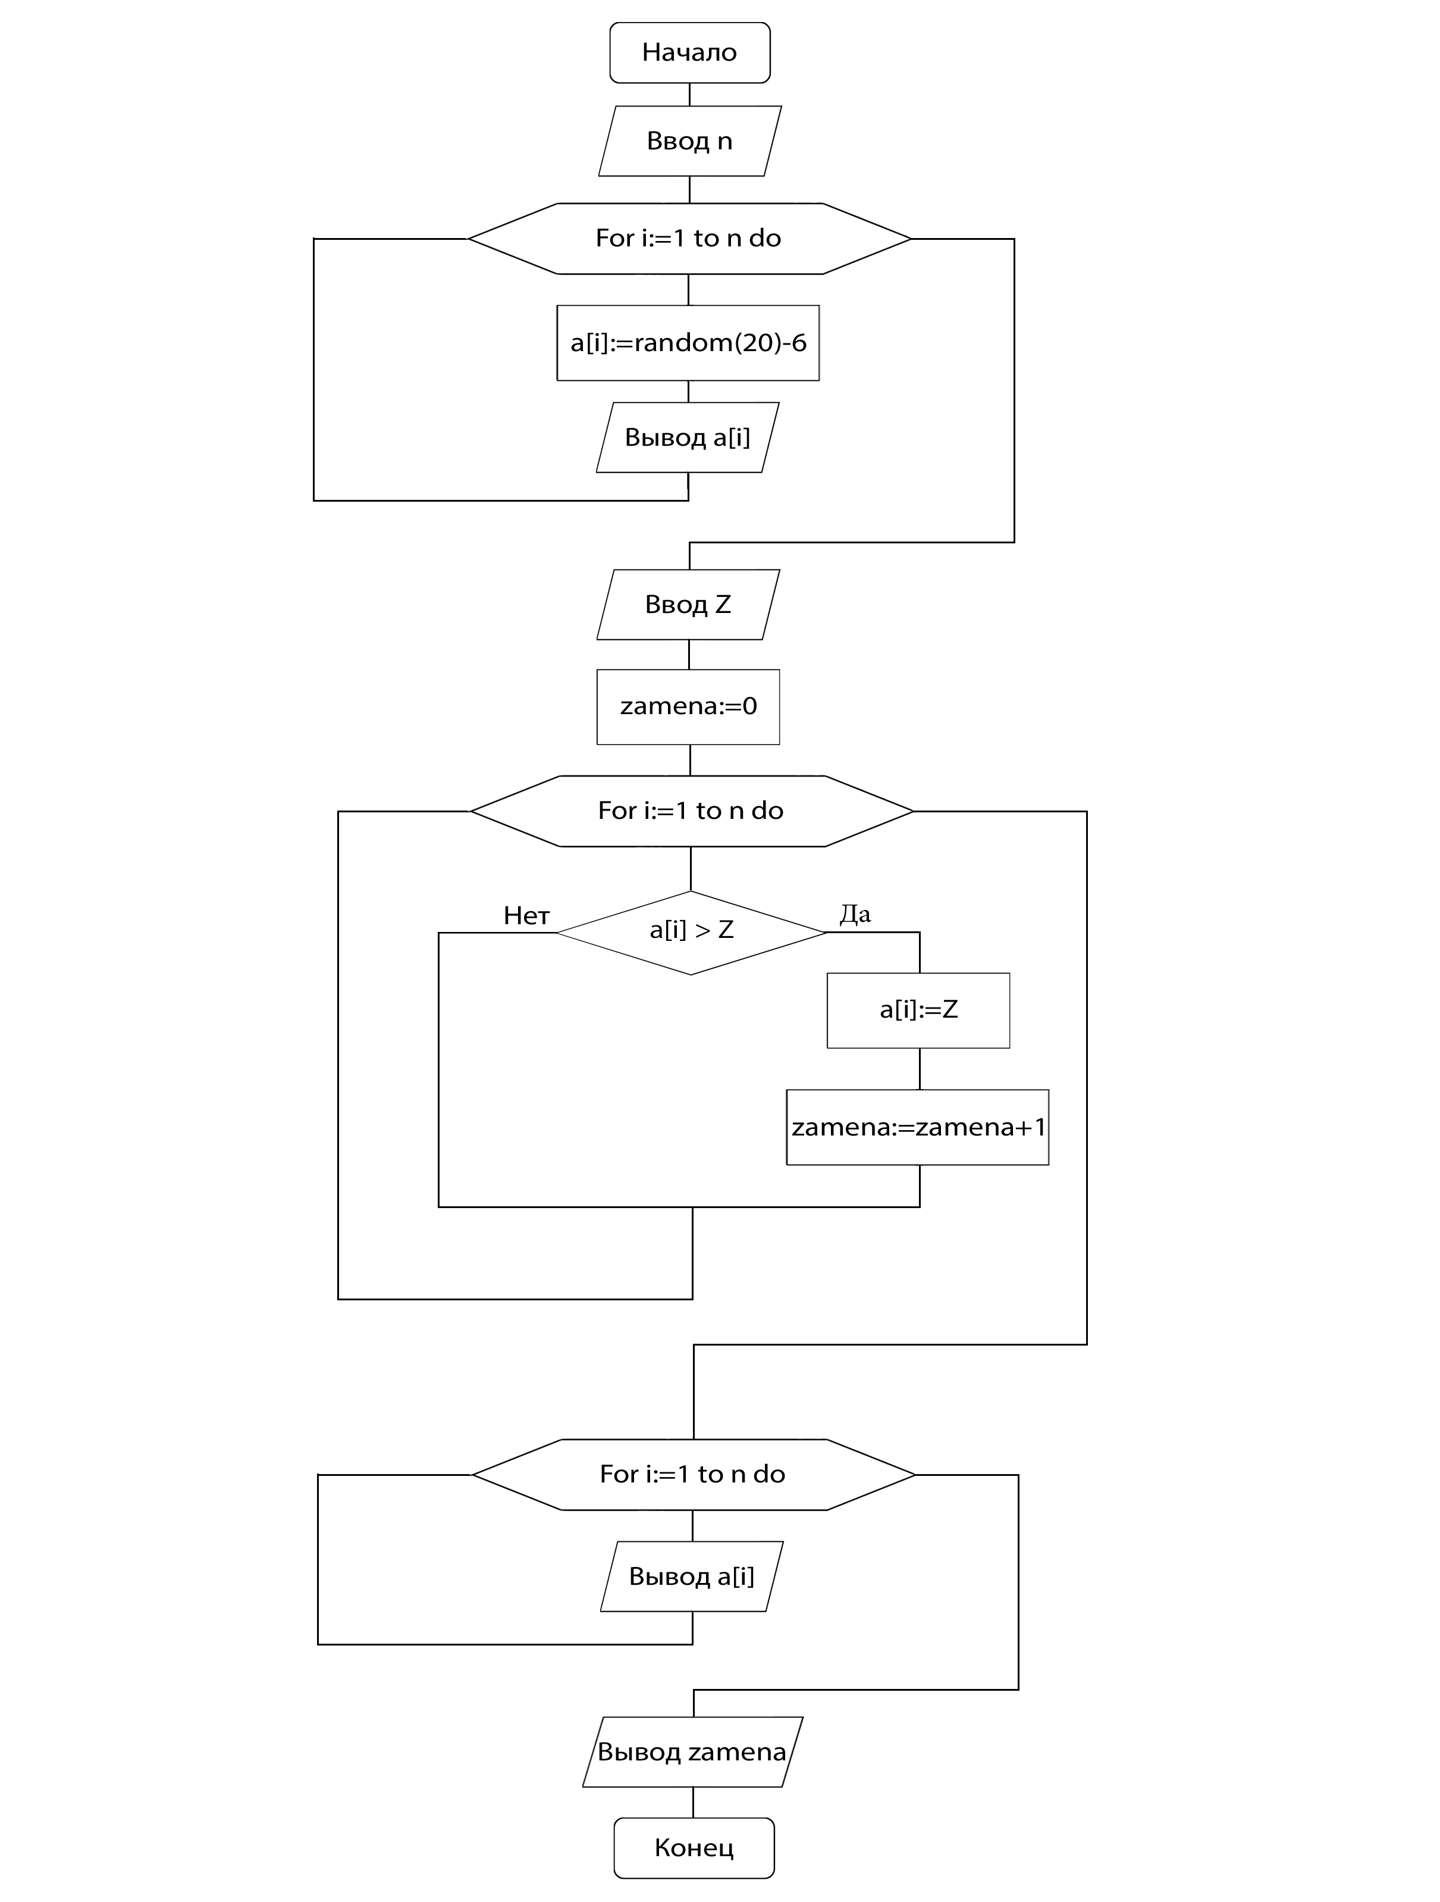

Исходный код программы:

**program** KOTIK;

**uses** crt;

**var** a:**array**[1..1000] **of** integer;

zamena, n, Z, i ,kol:integer;

**begin**

clrscr;

randomize;

write('Введите размерность массива =>');Readln(n);

//Генерация массива

write('[');

**for** i:=1 **to** n **do**

**begin**

a[i]:=random(20)-6;

write(a[i],' ');

**end**;

write(']');

writeln;

write('Введите число Z => '); Readln(Z);

//Замена

zamena:=0;

**for** i:=1 **to** n **do**

**if** (a[i] > Z) **then**

**begin**

a[i]:=Z;

zamena:=zamena+1;

**end**;

//Вывод

write('[');

**for** i:=1 **to** n **do**

write(a[i],' ');

write(']');

writeln;

write('Кол-во замен: ',zamena);

readkey();

**end**.

Скриншоты программы:

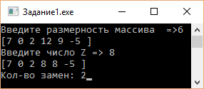

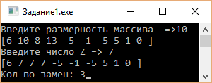

-----------------------------------------------------------------------------------------------------------------------------------------------------------------

Программа №2

Условие:

В последовательности действительных чисел a1, a2, …, an есть только положительные и отрицательные члены. Вычислить произведение P1 отрицательных членов этой последовательности и произведение P2 положительных ее членов. Сравнить P2 с P1 и указать, какое из произвдений по модулю больше.

Алгоритм:

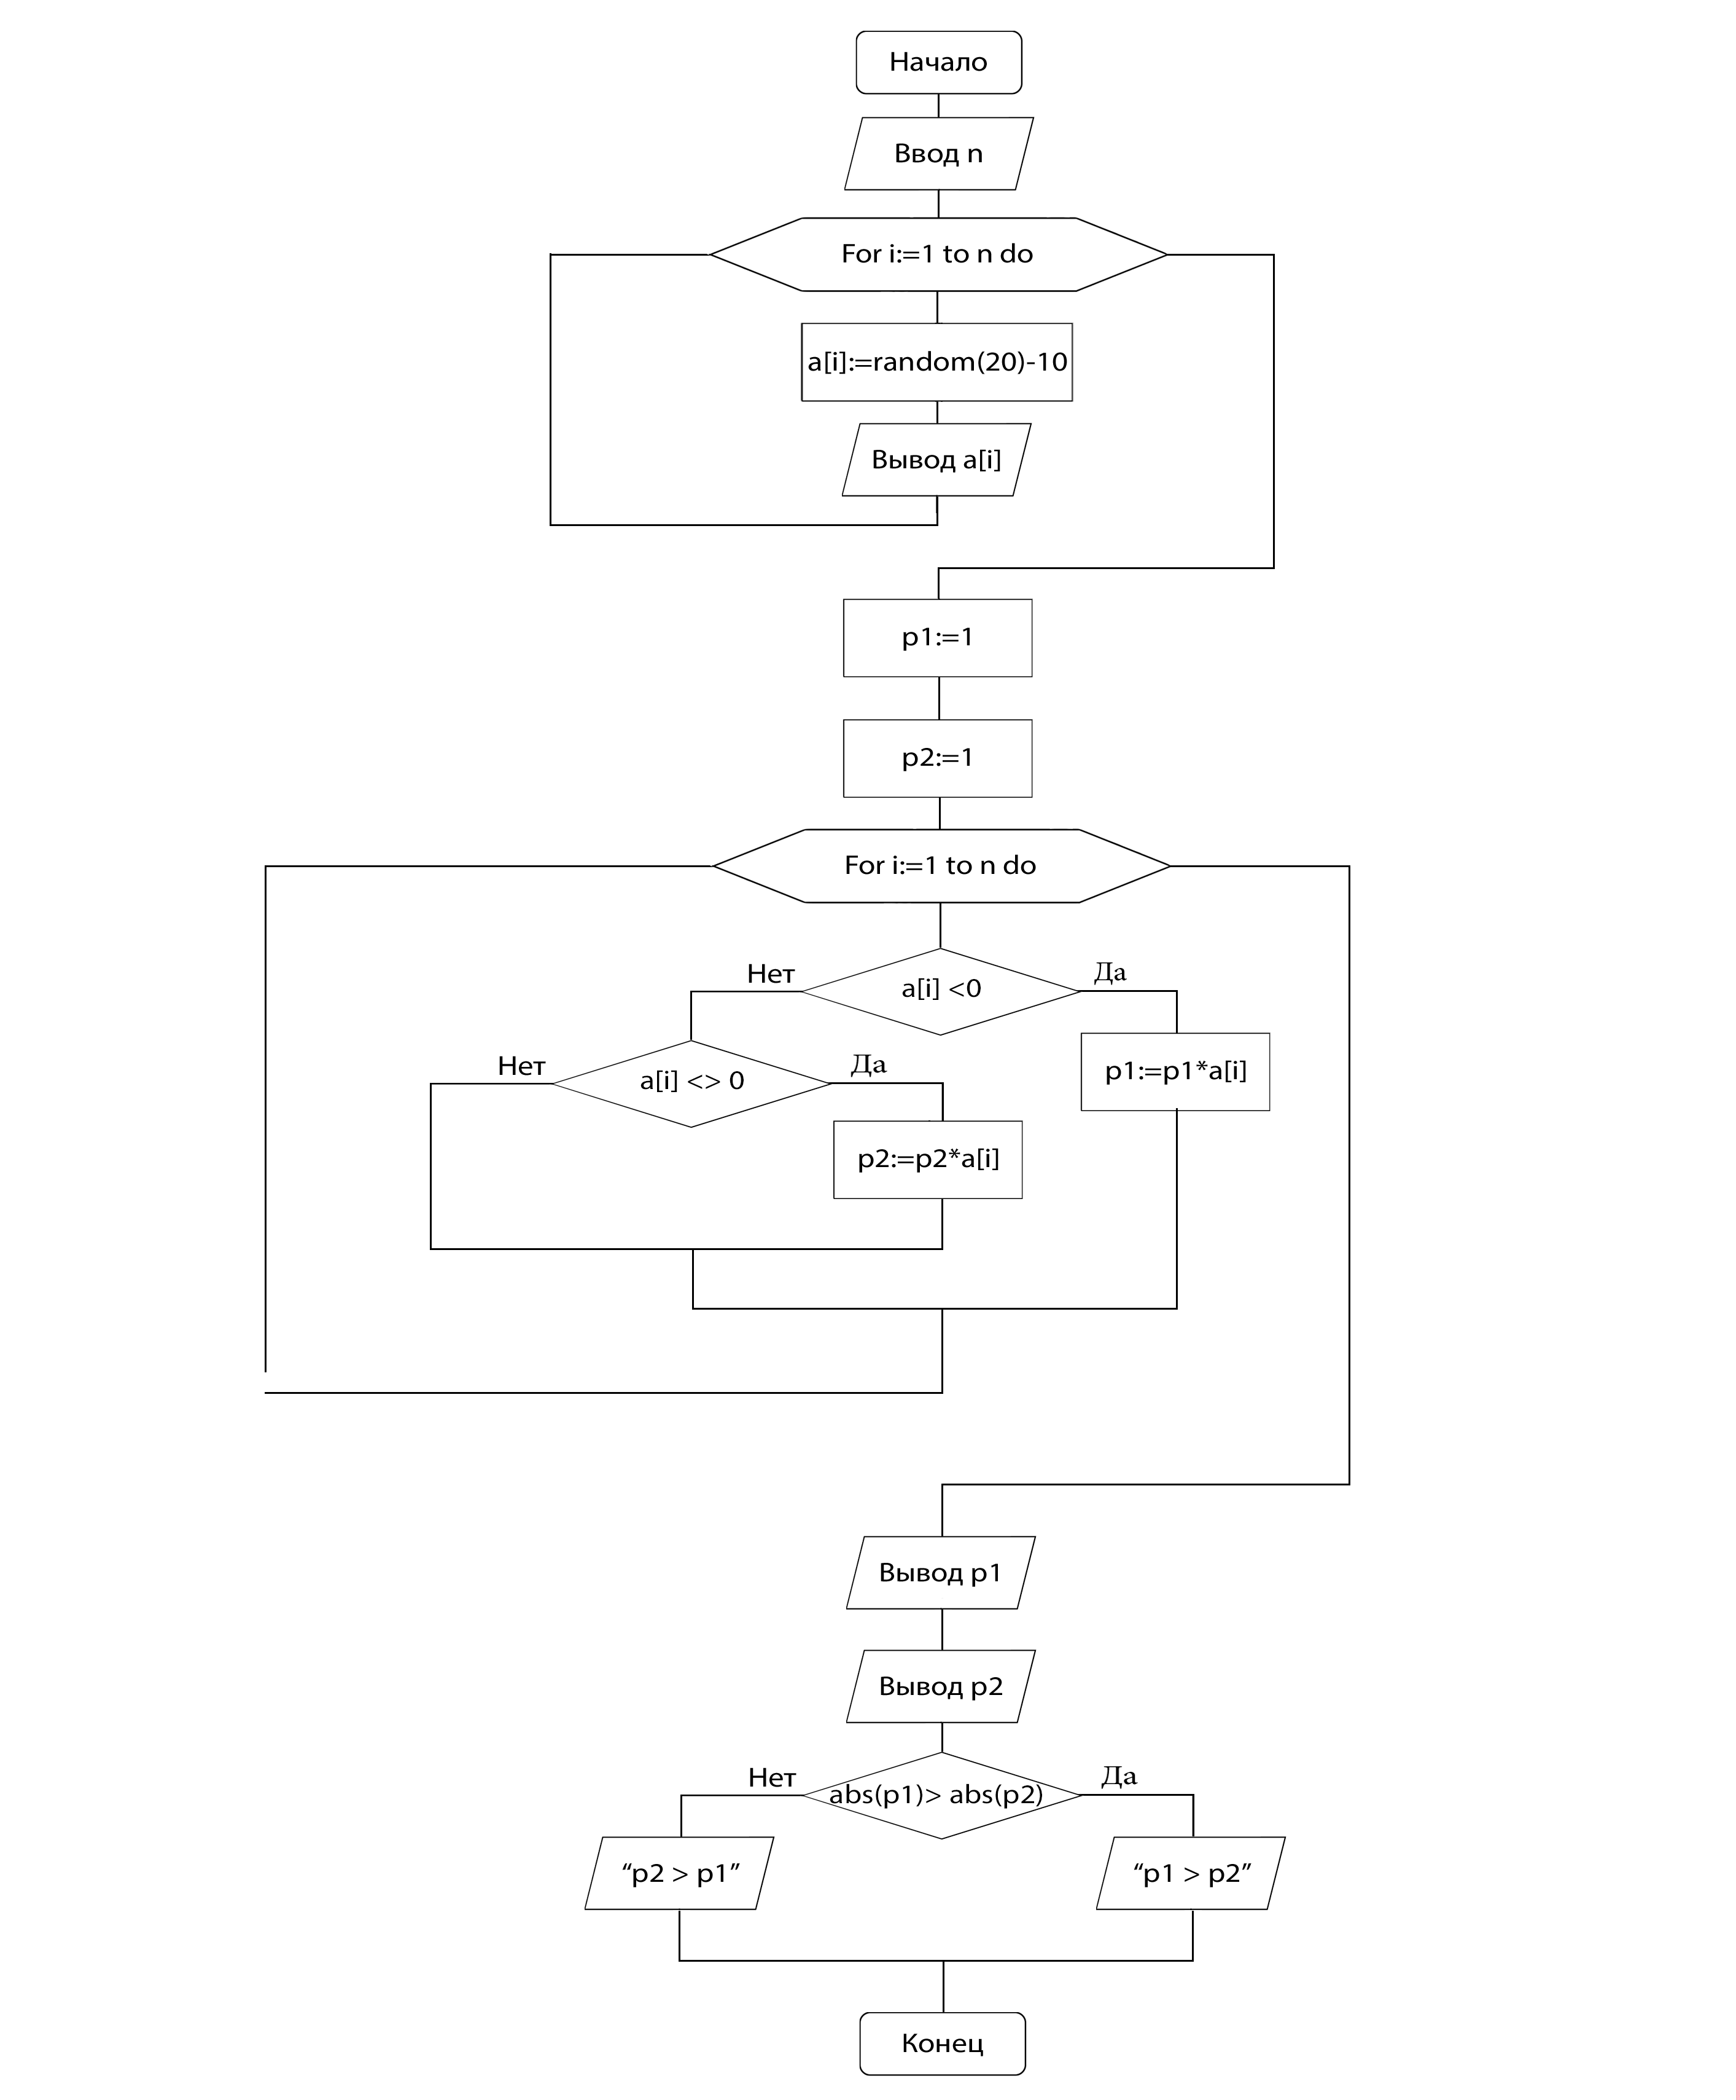

Исходный код программы:

**program** KOTIK_2;

**uses** crt;

**var** a:**array**[1..1000] **of** integer;

p1, p2, n, i :integer;

**begin**

clrscr;

randomize;

write('Введите размерность массива => ');Readln(n);

//Генерация массива

writeln('Массив:');

write('[');

**for** i:=1 **to** n **do**

**begin**

a[i]:=random(20)-10;

write(a[i],' ');

**end**;

write(']');

writeln;

//Сортировка

p1:=1;

p2:=1;

**for** i:=1 **to** n **do**

**if** (a[i] < 0) **then** p1:=p1*a[i]

**else if** (a[i] <> 0) **then** p2:=p2*a[i];

//Сравнение p1 и p2

writeln('P1= ',p1);

writeln('P2= ',p2);

**if** (abs(p1) > abs(p2)) **then**

writeln('Произведение отрицательных элементов больше')

**else**

writeln('Произведение положительных элементов больше');

readkey();

**end**.

Скриншоты программы:



